8. Newsletter April/Mai 2018 | 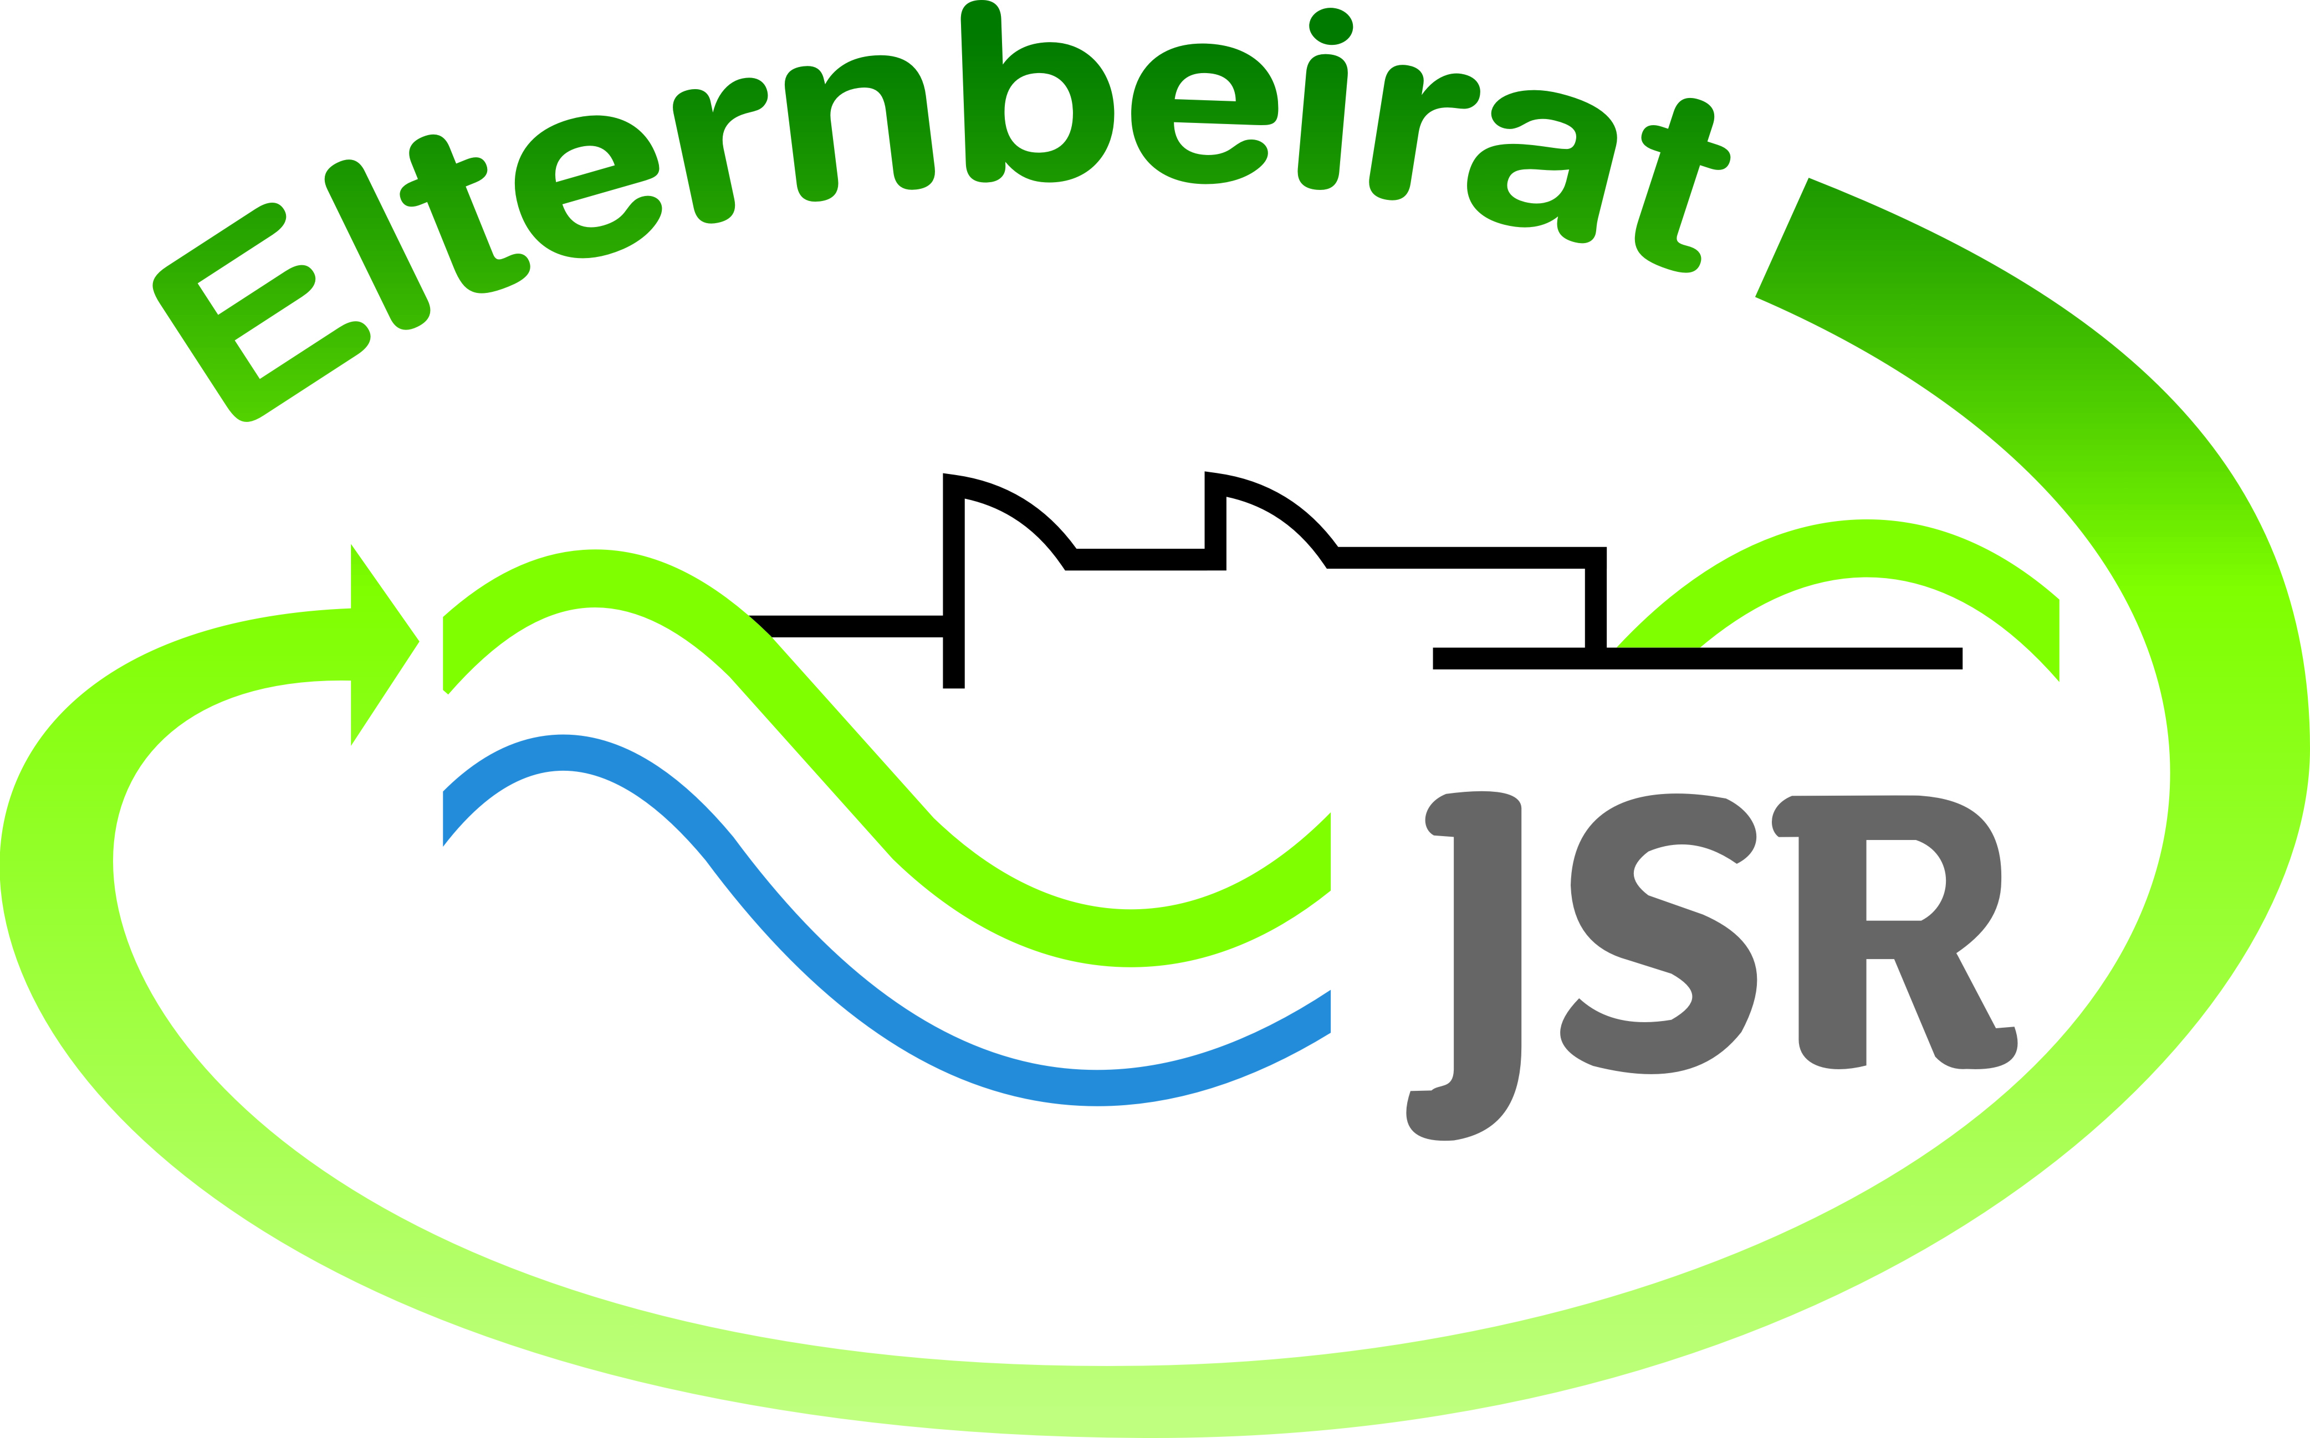

Kultusminister Bernd Sibler und Staatssekretärin Carolina Trautner vereidigt.
Wer sind die „Neuen“?
Seinen ersten offiziellen Termin hatte der in Straubing geborene Bernd Sibler zwei Tage nach seiner Ernennung zum Kultusminister beim 60jährigen Jubiläum des LEV-RS (Landeselternverband der Bayerischen Realschulen) in Donaustauf. Der Schulalltag ist ihm nicht fremd, denn der 47-jährige Gymnasiallehrer für Deutsch und Geschichte hat u. a. am Robert-Koch-Gymnasium in Deggendorf unterrichtet. Bereits seit 1998 gehört er dem Bayerischen Landtag an und war von 2007 bis 2008 Staatssekretär für Unterricht und Kultus. Anschließend bis 2001 war er Leiter des Ausschusses Hochschule, Forschung und Kultur. 2011 erfolgte die erneute Ernennung zum Staatssekretär und seit Oktober 2013 hatte er diese Position im Staatsministerium für Bildung und Kultus, Wissenschaft und Kunst. Ministerpräsident Markus Söder hat kurz nach seinem Amtsantritt die Ministerien neu aufgeteilt, Wissenschaft und Kunst sind nun ebenso eigenständig wie Unterricht und Kultus.
Unterstützt wird Sibler von der 56-jährigen Apothekerin Carolina Trautner. Nach ihrem Abitur 1980 studierte sie in Würzburg Pharmazie. Die verheiratete Mutter von zwei erwachsenen Kindern lebt in Stadtbergen. Seit 2013 ist sie im Bayerischen Landtag u. a. im Ausschuss für Bildung und Kultus, Mitglied der Enquête-Kommission „Gleichwertige Lebensverhältnisse in ganz Bayern“. Ihr Ziel ist es, gemeinsam mit Bernd Sibler, die erfolgreiche bayerische Bildungspolitik fortzusetzen, gleichzeitig aber auch neue Entwicklungen wie z. B. im Bereich Digitalisierung zu berücksichtigen.

TIPPS von Eltern an Eltern:
Zeichen der Anerkennung
Bayerische Ehrenamtskarte öffnet „Tür und Tor“ - kostenfrei
(pm) Die Bayerische Ehrenamtskarte ist ein sichtbares Zeichen der Anerkennung für besonderes Bürgerschaftliches Engagement. Ehrenamt findet größtenteils vor Ort statt – in der Gemeinde, der Stadt, dem Landkreis, in dem die Ehrenamtlichen wohnen. Und doch leistet jedes Bürgerschaftliche Engagement einen Beitrag zum Gemeinwohl, der über die jeweilige Gemeinde-, Stadt- oder Kreisgrenze hinaus wirkt und letztlich dem gesamten Freistaat zu Gute kommt. Deshalb arbeiten der Freistaat Bayern, die kreisfreien Städte und die Landkreise Bayerns zusammen, um mit dieser bayernweit gültigen Ehrenamtskarte ein „Dankeschön“ an die besonders engagierten Bürger zu richten.
Seit dem 1. April 2018 können Inhaberinnen und Inhaber der Bayerischen Ehrenamtskarte die staatlichen Museen und Sammlungen des Kunstbereichs und im Bereich der Staatlichen Naturwissenschaftlichen
Sammlungen Bayerns gratis besuchen. "Als Zeichen der besonderen Wertschätzung möchten wir den Inhaberinnen und Inhabern der Bayerischen Ehrenamtskarte für ihre wertvolle ehrenamtliche Tätigkeit und ihr bürgerschaftliches Engagement danken", betont Kunstministerin Prof. Dr. Marion Kiechle. Mit dem freien Eintritt für Inhaber der Bayerischen Ehrenamtskarte bei den staatlichen Museen und Sammlungen kommt der Freistaat Bayern seiner Vorbildfunktion nach und würdigt die herausragende Bedeutung des Ehrenamts.
"Die Bayerische Ehrenamtskarte kann neben dem kostenlosen Besuch von Dauerausstellungen auch für den Besuch von Sonderausstellungen eingesetzt werden", ergänzte die Ministerin. Sozialministerin Kerstin Schreyer betonte: "Rund 140.000 Ehrenamtliche in ganz Bayern haben die Bayerische Ehrenamtskarte schon erhalten. 88 Städte und Landkreise beteiligen sich daran. Ich freue mich, dass wir die Ehrenamtskarte mit dem neuen Angebot noch attraktiver machen können. Denn ehrenamtliches Engagement ist weder selbstverständlich, noch ist es mit Geld aufzuwiegen. Die Bayerische Ehrenamtskarte ist aber eine greifbare Anerkennung und ein besonderes Dankeschön für all diejenigen, die sich besonders im Ehrenamt engagieren."

Weitere Informationen zu verschiedenen Themen erhalten Sie auf unserer Homepageseite unter http://www.jsr-hersbruck.de/site/fam/eltern/index.html oder auch auf unserer Facebook-Seite unter https://www.facebook.com/Elternbeirat-der-JSR-Hersbruck-788140427979134/?ref=bookmarks

Dieser Newsletter erscheint einmal im Monat. Gerne können Sie uns Ihre Themenwünsche mitteilen.

gez. Andrea Nüßlein
Vorsitzende Elternbeirat JSR
eb-jsr@gmx.de

